КОЛЕСО КРАНОВОЕ (ОПРОСНЫЙ ЛИСТ)
ОДНОРЕБОРДНОЕ |  |  |  |  |  |  | ДВУХРЕБОРДНОЕ |  |  |  |  |  | ШПОНКА
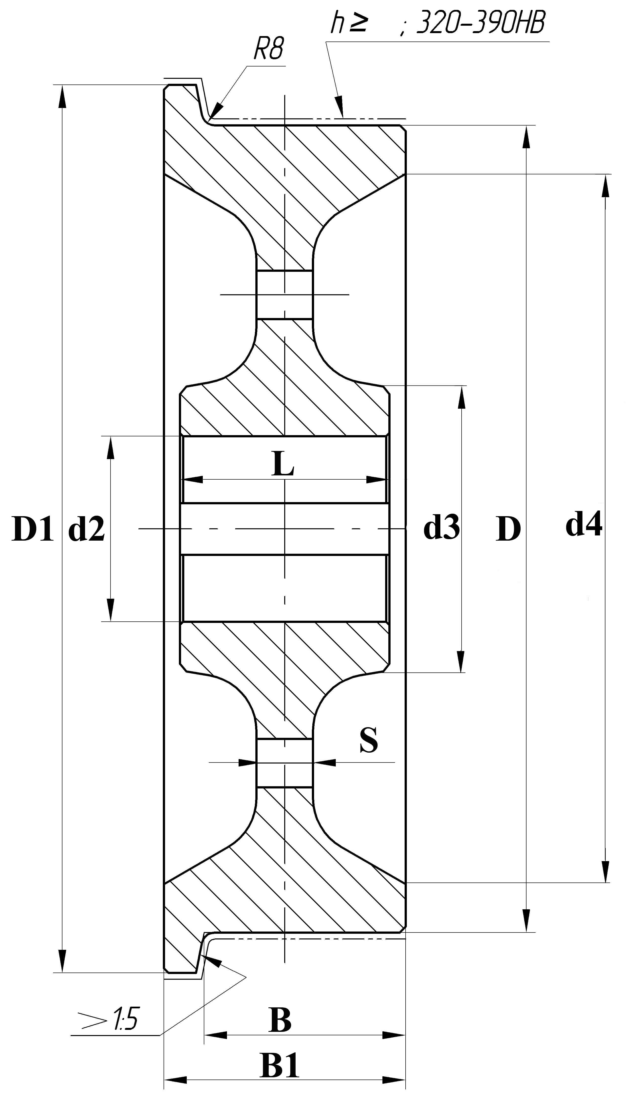 |  |  |  |  |  |  | 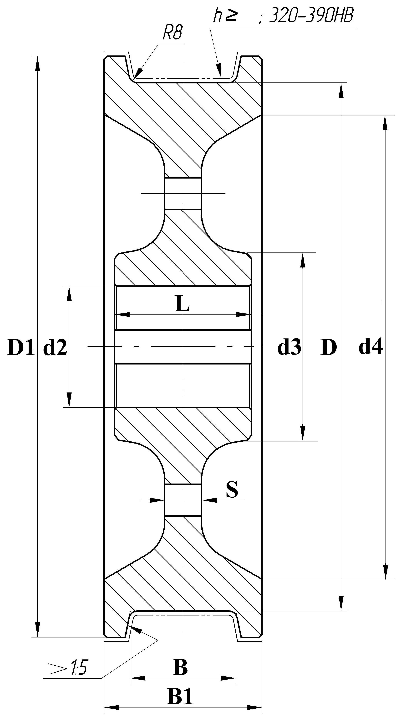 |  |  |  |  |  | 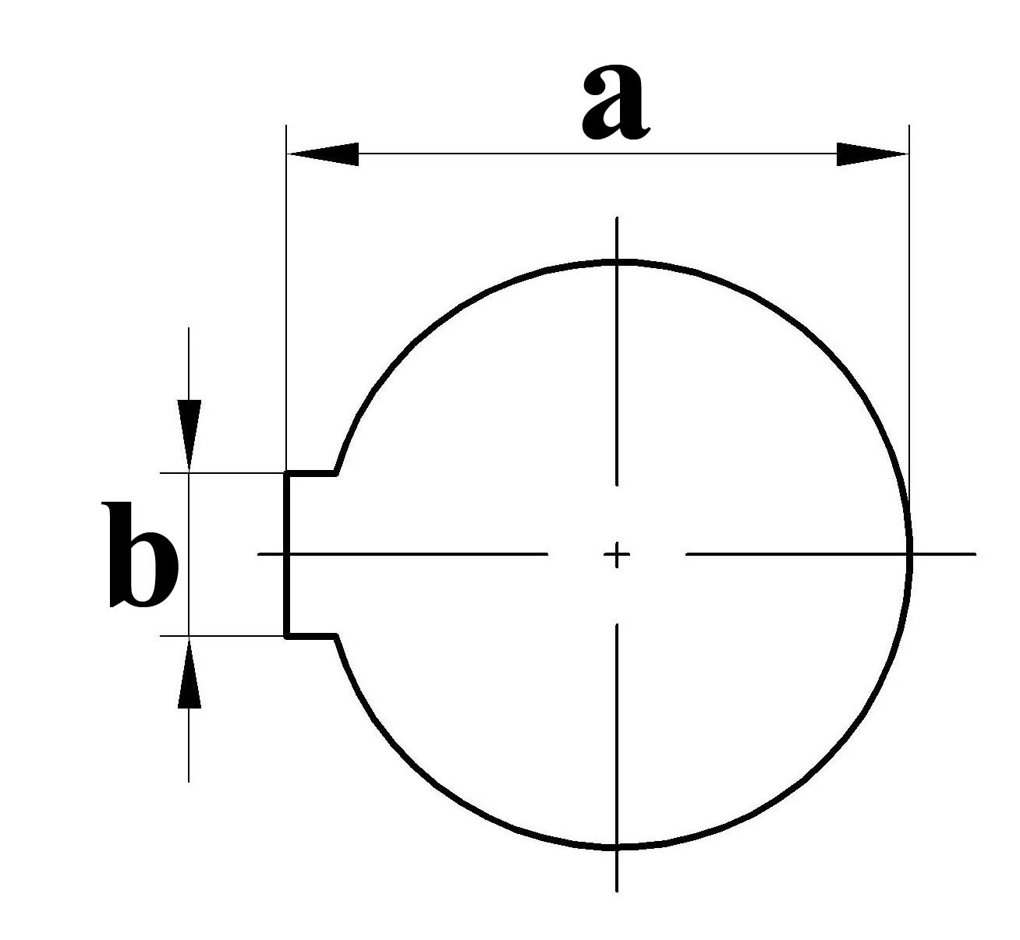
Заполните пожалуйста размеры
мм |  |  |  |  |  |  |  |  |  |  |  | Марка стали |  | Твердость поверхности катания | Кол-во
D* | D1* | B* | B1* | L | d2 | d3* |  | d4 | S | a* | b*
*Обязательные размеры для точного расчета стоимости
Ваши реквизиты
Наименование:
Адрес:
Телефон / факс:
E-mail:
Контактные лица:

